Cistolina
Przepis na ciastoline klasyczną:
- 400 g mąki pszennej
- 120 ml oleju
-120ml wody
- aby ciastolina była kolorowa można dodać barwniki spożywcze lub farby plakatowej
Wszystkie składniki mieszamy ze sobą i uzuskujemy konsystencję masy.
Wykorzystujemy różne foremki i tworzymy kształty. Utrwalamy podczas zabawy nazwy kolorów.

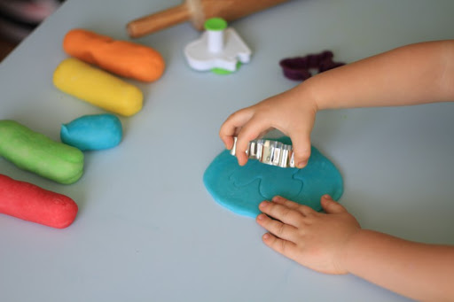

Poszukiwacze skarbów
Do zabawy przyda się duża miska gdzie wsypujemy: ryż, makaron, kaszę, płatki kukurydziane, itp.(można wymieszac wszystkie składniki razem lub użyć jednego rodzaju składnika). W zawartości miski chowamy różne przedmioty, zadaniem dziecka jest szukanie "ukrytych skarbów" rączkami lub nóżkami.

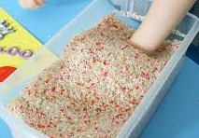

Ćwiczenia rozmachowe przy utworze: " Gimnastyka rączek"

Zakręć butelkę/słoiki odkręcanie i zakręcanie słoików o różnej wielkości.
Zakręcanie i odkręcanie butelek wymaga dużo siły i wcale nie jest takie proste, jak nam się wydaje. Poprośmy dziecko, by pomogło nam odkręcić i zakręcić zgromadzone butelki lub słoiczki. Zadanie możemy nieco utrudnić rysując na butelkach i nakrętkach symbole pogody lub oznaczając je różnymi kolorami i prosząc o odpowiednie dopasowanie.

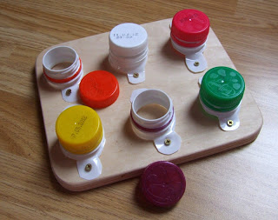

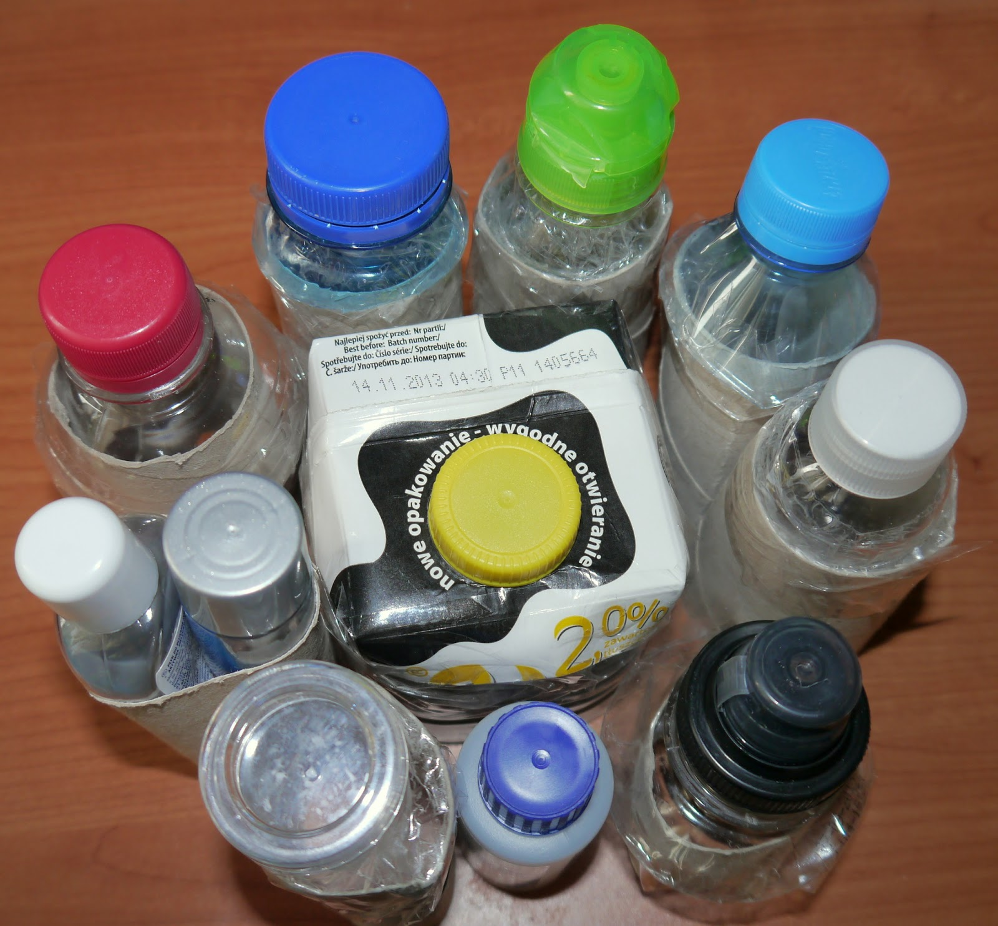

Śnieżki z gazety
Śnieg może kiedyś spadnie, ale zanim to nastąpi pobawcie się robienie śnieżek z gazet. Gniećcie stare arkusze i starajcie się ścisnąć je w jak najmniejsze kulki, a potem… urządźcie sobie prawdziwą wojnę na śnieżynki lub celujcie do kosza w kolorze niebieskim.



